 | - SYNTHESE - | Qualité - Innovation
 | - SYNTHESE - | M1 STIC | TD

1- Questions de réflexion
1. Proposez une définition générale de la qualité d’un produit ou d’une prestation qui intègre l’ensemble de ses caractéristiques.
2. Quelles sont les étapes d’une boucle qualité ? Décrivez chaque phase en détail.
3. Un objectif « zéro défaut » est-il pertinent ? Est-il réaliste ?
4. On évalue souvent un COQ (coût d’obtention de la qualité). De quels éléments est-il constitué et quelle peut-être son utilité ?
5. Certains auteurs ont dit : « La qualité, c’est gratuit ». Que pensez-vous de cette affirmation?
6. Vous êtes responsable d’une usine à qui un fournisseur livre régulièrement des pièces dont le taux de défectueux est de trois pour cent. Le service Achats est partisan de conserver ce fournisseur, qui est cinq pour cent moins cher que ses concurrents. Qu’en pensez-vous ?
8. Le contrôle statistique de processus a été inventé par Shewhart dans les années 1950. Or, malgré son indéniable efficacité, beaucoup d’entreprises ne sont pas encore aujourd’hui en mesure de l’appliquer totalement. Pourquoi ?
9. En quoi l’approche préventive de la qualité est-elle très supérieure à une
approche « corrective » ?
11. Quels sont les principaux outils méthodologiques d’amélioration de la qualité ?
12. Que signifie le concept « d’Assurance Qualité »?
13. Quels sont les avantages de la normalisation ISO 9000 v2000 pour les entreprises ?
14. La Qualité Totale concerne l’ensemble du personnel d’une entreprise ou d’une organisation. Que signifie-t-elle dans une école de Sciences et Techniques

 | DIAGRAMME CAUSES EFFET  (ISHIKAWA) | Qualité
 | DIAGRAMME CAUSES EFFET  (ISHIKAWA) | M1 STIC | TD

- Analyse

A partir de l’analyse du film relatant la catastrophe aérienne du vol évitée de justesse, proposer une synthèse d’analyse sous forme de diagramme 5M.

2- Non conformité de produit

Face au nombre important de produits électromécaniques non conformes, un groupe de travail composé d’opérateur, d’agent de maitrise, de concepteur de ligne de fabrication et d’assemblage, de programmeur, d’automaticien et de responsable de production a effectué un brainstorming. La synthèse des facteurs semblants importants est listée :

Manque de sécurité | Nuance des matières souvent inadaptée | Mauvaise gestion
Machines sensibles aux vibrations | Gaspillage d’énergie | Non respect de tolérances à la sortie de l’atelier A
Manque de fiabilité des outillages | Manque de formation | Mauvaise communication entre operateurs
Espace de travail encombré | Machine mal adaptée | Pas assez d’entretien
Absentéisme | inattention | Turn-over important entre atelier A et B
Pas de consignes aux postes | Cahier des charges incomplet | Trop ou pas assez de stock
Amplitude thermique trop importante

Question
Proposez une représentation synthétique de l’analyse sous forme de diagramme 5M.

3- Non-Qualité d’une base de données

L’utilisation faite par un client d’une base de données n’est pas satisfaisante.
Le fournisseur est amené à analyser la situation et recense les points suivant :

- Le matériel est vieux et disparate
- Les logiciels sont inadaptés, nombreux
- La structure de la Base de données apparaît complexe
- La programmation est mal maitrisée
- Les données initiales
- La qualité est variable et inferieure à la qualité nominale de la BD
- Les sources de collecte ne sont pas fiables
- La sélection est mal maitrisée
- Les spécifications sont floues, mal définies
- La formation est insuffisante
- L’état de santé de l’operateur est entaché par une nervosité et une fatigue chronique
- Manque de vigilance
- La documentation est incomplète et non validée
- Absence de contrôle final
- Absence de contrôle en cours de process
- Organisation inadaptée
Question
Proposer un diagramme cause – effet mettant en avant les 4 principales causes recensées:

Processus | Choix techniques | Données initiales | Opérateur

 | DIAGRAMME CAUSES EFFET  (ISHIKAWA) | Qualité
 | DIAGRAMME CAUSES EFFET  (ISHIKAWA) | M1 ESI | TD

1- Non conformité de produit

Face au nombre important de produit non conforme, un groupe de travail composé d’opérateur, d’agent de maitrise, de concepteur de ligne d’outillage, et de responsable de production a effectué un brainstorming. La synthèse des facteurs semblants importants est listée :

Manque de sécurité | Nuance Acier souvent inadaptée | Mauvaise gestion
Machines sensibles aux vibrations | Gaspillage d’énergie | Non respect de tolérances à la sortie de l’atelier A
Manque de fiabilité des outillages | Manque de formation | Mauvaise communication entre operateurs
Espace de travail encombré | Machine mal adaptée | Pas assez d’entretien
Absentéisme | inattention | Turn-over important entre atelier A et B
Pas de consignes aux postes | Cahier des charges incomplet | Trop ou pas assez de stock
Amplitude thermique trop importante

Question
Proposez une représentation synthétique de l’analyse sous forme de diagramme 5M.

2- Non-Qualité d’une base de données

L’utilisation faite par un client d’une base de données n’est pas satisfaisante.
Le fournisseur est amené à analyser la situation et recense les points suivant :

- Le matériel est vieux et disparate
- Les logiciels sont inadaptés, nombreux
- La structure de la Base de données apparaît complexe
- La programmation est mal maitrisée
- Les données initiales
- La qualité est variable et inferieure à la qualité nominale de la BD
- Les sources de collecte ne sont pas fiables
- La sélection est mal maitrisée
- Les spécifications sont floues, mal définies
- La formation est insuffisante
- L’état de santé de l’operateur est entaché par une nervosité et une fatigue chronique
- Manque de vigilance
- La documentation est incomplète et non validée
- Absence de contrôle final
- Absence de contrôle en cours de process
- Organisation inadaptée
Question

Proposer un diagramme cause – effet mettant en avant les 4 principales causes :
Choix, techniques, Données initiales, Opérateur, Processus recensées.
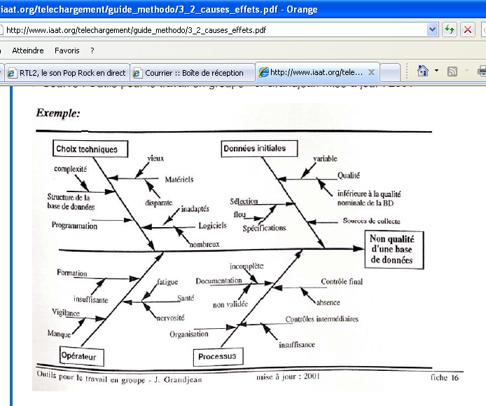

CORRIGE

Cout (en mn)
défectueux
Cout d’un contrôleur (constant qqsoit nb. défectueux
Cout : 3 mn / défectueux
3*X = 170 * 60 [mn]
soit X = 3 400 défectueux soit 3 400/30 000 = 11,3 %

Remarque : chercher l’amélioration continue pour diminuer systématiquement les couts des défauts

Balance COQ / CNQ

COQ
CNQ

Exercice 2 : Couts de Qualité - Non Qualité (CQ - CNQ)

Une entreprise fabrique et commercialise un produit unique. Cette entreprise vient de s’engager sur la voie de la certification ISO. Dans un but de diagnostic, il est question d’évaluer les coûts résultants de la Non Qualité. Pour ce faire, on dispose des éléments suivants (tableau récapitulatif annuel ci-dessous) :

Anomalies internes | rebuts | 2300 unités pour un coût global de 80 500 €
Anomalies internes | Produits reconditionnés | 700 unités pour un coût moyen de 5 € par produits
Anomalies internes | Achats inemployable (erreur de commandes sur les conditionnements | 4 500 €
Anomalies internes | Accidents du travail | 3% de la masse salariale qui s’élève à 90 000 €
Anomalies externes | Pénalités de retard | 15 % du prix de vente pour 800 produits livrés en retard annuel  (le prix de vente étant de 50 €)
Anomalies externes | Coût du service après-vente | 2% du chiffre d’affaires :  CA = 1 150 000 €
Couts de détection | Salaire du contrôleur | 1800 €/mois sur 12 mois
Couts de détection | Amortissement du matériel de contrôle | 500 € annuels
Couts de détection | Frais d’étalonnage | 100 € annuels
Cout de prévention | Sensibilisation et formation à la qualité | 17 000 € annuels

En déduire alors les résultats suivants (on fera un bilan annuel):

Eléments de coûts | Coût des anomalies |  | Fonction Qualité
Eléments de coûts | internes | externes | prévention | détection
Produits mis au rebut | 80 500
Produits reconditionnés | 3 500
Achats inemployables | 4 500
Accidents du travail | 2 700
Pénalités de retard |  | 6 000
Coût du SAV |  | 23 000
Salaire du contrôleur |  |  |  | 11 600
Amortissement du matériel |  |  |  | 500
Frais d’étalonnage |  |  |  | 100
Sensibilisation à la qualité |  |  | 17 000
Total | 91 200 | 29 000 | 17 000 | 12 200

En déduire le coût des anomalies : 91 200 + 29 000 = 120 200

En déduire le coût de la fonction Qualité : 17 000 +12 200 = 29 200

En déduire le coût de la non qualité :
Coût de des anomalies et non conformités et coût de la fonction Qualité = 120 200 + 29 200 = 149 400

Quelle est la part de chiffre d’affaires que cela représente pour l’entreprise
(Détailler vos calculs et donner votre valeur en %) :

149 400 / 1 150 000 = 12,99 %

Calculer le rapport entre le coût de la fonction Qualité et le coût des anomalies :

29 200 / 120 200 = 0,24

Un contrôleur réalise une inspection finale du produit. En considérant un coût du salaire annuel du contrôleur de 12 000 euros, en-dessous de quel volume de pièces rebutées devient-il moins avantageux de contrôler les pièces à 100%? Détailler le calcul.

2300 unités pour un cout global de 80 500 € :
80 500 / 2300 = soit 35 € / unité rebutée
Seuil = 12000 / 35 = 343 unités rebutées

CORRIGE

Une entreprise fabrique et commercialise un produit unique. Cette entreprise vient de s’engager sur la voie de la certification ISO. Dans un but de diagnostic, il est question d’évaluer les couts résultants de la non qualité. Pour ce faire, on dispose des éléments suivant :

Anomalies internes | rebuts | 2300 unités pour un cout global de 80 500 €
Anomalies internes | Produits reconditionnés | 700 unités pour un cout moyen de 5 euros par produits
Anomalies internes | Achats inemployable (erreur de commandes sur les conditionnements | 4 500 euros
Anomalies internes | Accident du travail | 3% de la masse salariale : celle-ci s ‘élève à 90 000 euros
Anomalies externes | Pénalités de retards | 15 % du prix de vente (50 euros) pour 800 produits livrés en retard annuel
Anomalies externes | Cout du service après vente | 2% du chiffre d’affaire :  CA = 1 150 000 euros
Couts de détection | Salaire du contrôleur | 1800 euros sur 12 mois
Couts de détection | Amortissement du matériel de contrôle | 500 euros annuel
Couts de détection | Frais d’étalonnage | 100 euros annuel
Cout de prévention | Sensibilisation et formation à la qualité | 17 000 euros annuel

En déduire alors les résultats suivants :

Eléments de couts | Cout des anomalies |  | Fonction Qualité
Eléments de couts | internes | externes | prévention | détection
Produits mis au rebut | 80 500
Produits reconditionnés | 3 500
Achats inemployables | 4 500
Accidents du travail | 2 700
Pénalité de retard |  | 6 000
Cout du SAV |  | 23 000
Salaire du contrôleur |  |  |  | 21 600
Amortissement du matériel |  |  |  | 500
Frais d ‘étalonnage |  |  |  | 100
Sensibilisation a la qualité |  |  | 17 000
Total | 91 200 | 29 000 | 17 000 | 22 200

En déduire le cout des anomalies : 91 200 + 29 000 = 120 200

En déduire le cout de la fonction Qualité : 17 000 +22 200 = 39 200

En déduire le cout de la non-qualité :
cout des anomalies et non conformités et cout de la fonction Qualité = 120 200 + 39 200 = 159 400

Calculer le rapport entre les couts DE LA NON qualité sur le chiffre d’affaire :

159 400 / 1 150 000 = 13,86 %

Calculer le rapport entre le cout de la fonction Qualité sur le cout des anomalies :

39 200 / 120 200 = 0,32

Le contrôleur réalise une inspection finale du produit. En considérant un cout du salaire annuel du contrôleur de 12 000 euros, en dessous de quel volume d’unités produit devient il moins avantageux? Détailler le calcul.

2300 unités pour un cout global de 80 500 € :
80 500 / 2300 = soit 35 € / unité rebutée
Seuil = 12000 / 35 = 343 unités rebutées

Management Industriel et Logistique

Corrigé Eurêka

1. Plan d’action pour augmenter le nombre d’idées
Le constat actuel
Les résultats sont faibles : une trentaine d’idées par an pour 500 personnes, cela fait 0,06 idée par personne et par an (soit : 1 une idée par personne tous les 16 ans !).
En réalité, ce sont toujours les mêmes qui déposent des idées : 3% du personnel a une idée primée, soit 15 personnes pour 32 idées. Il y a donc des spécialistes qui ont appris le mécanisme, mais 97% du personnel ne participe pas. Le système de boîte à idée est « élitiste » et non « participatif ».
Autre remarque : le délai de réponse est long, ce qui n’incite pas à déposer des idées. Le délai est dû au fait que les idées sont examinées par un Comité qui ne se réunit qu’une fois par trimestre.
Enfin la prime est calculée sur le gain financier de l’idée. Sont donc exclues les idées qui n’ont pas d’impact financier mesurables : amélioration des conditions de travail, ergonomie, réimplantation, rangement, etc.
Conclusion : la boîte à idées en place n’atteint pas son objectif de mobilisation générale pour recueillir des idées. Il faut proposer autre chose.
Un nouveau dispositif capable d’impliquer davantage le personnel.
On peut imaginer un dispositif à 2 niveaux :
Un premier niveau destiné à recueillir de nombreuses idées simples, pratiques, peu coûteuses à développer, visant un taux de participation du personnel supérieur à 80%. Ce dispositif serait caractérisé par :
- Un délai de réponse rapide, avec une procédure ne passant pas par un comité de direction, mais par un binôme manager d’équipe / technicien (délai maxi : une semaine dans la plupart des cas).
- Une mise en commun des idées au niveau de l’équipe avec une reconnaissance collective (à définir, mais généralement non financière).
- Une animation basée sur l’affichage des propositions d’amélioration et un commentaire en réunion d’équipe, plus une célébration annuelle des meilleures idées au niveau de l’établissement.
- Une réalisation des idées aussi rapide que possible, avec utilisation de moyens décentralisés (par ex. un petit atelier de mécanique décentralisé, ou une personne dédiée dans les services techniques, ou encore un budget décentralisé au niveau de l’équipe).
Un deuxième niveau destiné à recueillir les idées ayant un coût et un impact important. Ce dispositif serait caractérisé par :
- Un délai de réponse pouvant aller jusqu’à un mois.
- Une individualisation de la reconnaissance, pouvant être financière le cas échéant.
Remarque : comment impliquer l’encadrement de premier niveau (agent de maîtrise).
L’encadrement de premier niveau n’est a priori pas favorable à la Boîte à idées. La raison principale est qu’une idée d’un collaborateur apparaît toujours comme une idée que « le chef n’a pas eue ». Elle est donc vécue, d’une certaine façon, comme une critique.
Pour lutter contre ce phénomène, il faut changer le style de management, et obtenir que le manager d’équipe considère son rôle comme étant de stimuler l’intelligence de son équipe et de l’aider à monter en compétences.
Pour renforcer cette attitude on demandera au manager de venir commenter régulièrement en réunion de Direction un indicateur : le nombre d’idées réalisées dans son équipe.
2. Quel résultat peut-on atteindre ?
Les entreprises japonaises telles que Toyota, Fuji ou Sumitomo atteignent des niveaux de 40 ou 50 idées appliquées par personne et par an.
En France, on considère qu’entre 5 et 10 idées réalisées par personne et par an est un bon objectif.
Cet objectif est atteint dans de nombreuses entreprises (en particulier l’automobile, mais pas uniquement).
Il s’agit pour la majorité de petites idées simples, qui contribuent par leur nombre à améliorer de façon permanente l’efficacité et la qualité du travail.

 | Outils de la Qualité  Diagramme de Pareto | Qualité
 | Outils de la Qualité  Diagramme de Pareto | M1 STIC | TD

Analyse des défauts de montage

Le processus de montage d'un automate est organisé suivant le synoptique suivant :

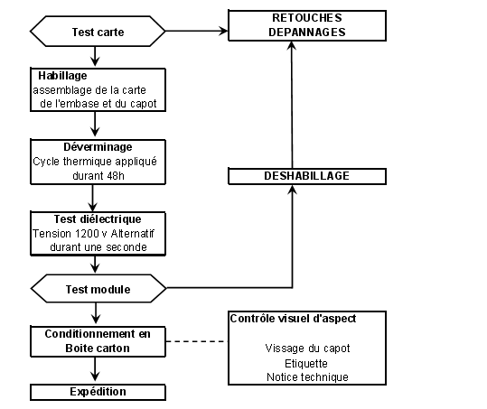

Un groupe de travail désire améliorer la qualité sur une ligne de production.
Le service qualité fournit les principales causes de rebut avec leur quantité mensuelle
et le coût unitaire de chaque rebut ou reprise.

Défauts constatés
Catégorie | Type |  |  | Quantité | Coût unitaire
 |  |  |  | mensuelle | [€]
A | Défaut au test carte |  |  | 40230 | 0,32
B | Défaut d'aspect |  |  | 46540 | 0,16
C | Défaut au test diélectrique |  |  | 1208 | 0,87
D | Manque d'étiquette |  |  | 829 | 1,85
E | Défaut à l'emballage |  |  | 223 | 1,54
F | Défaut au test module |  |  | 1850 | 2,58

Questions
Établir le Pareto du nombre de défauts
Établir le Pareto du coût des défauts.

 | Cout de la  Qualité – Non Qualité | Qualité
 | Cout de la  Qualité – Non Qualité | M1 STIC | TD

Rentabilité de contrôle à 100%
Un contrôleur visuel à 100 %, sur un joint d’étanchéité, effectue un tri et rebute les pièces présentant certains défauts caractéristiques : rayure, bavure, manque de matière…Si un joint défectueux poursuit la ligne de production son état est détecté au contrôle d’étanchéité (à 100 %) de l’électrovanne. En cas de fuite l’on pratique alors une retouche qui consiste à démonter l’électrovanne et à changer le joint. Cette opération dure 3 minutes. Le contrôle des joints occupe un inspecteur à temps plein. Le coût horaire de tous les agents techniques est identique sur la ligne. Les agents travaillent 170 heures par mois. La production mensuelle d’électrovanne est en moyenne de 30 000 éléments.

En dessous de quel pourcentage de joints défectueux est-il rentable de supprimer le contrôle à 100 % sur les joints ?

Approvisionnement du joint
d’étanchéité
contrôle à 100% des joints
Rebut de joints
Montage de l’électrovanne

contrôle à 100% des EV
Retouche

Ligne de fabrication d’électrovanne
Avec contrôle des joints

Sans contrôle des joints

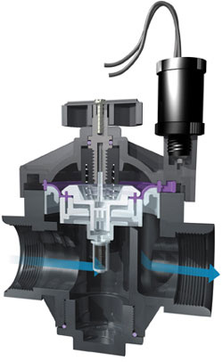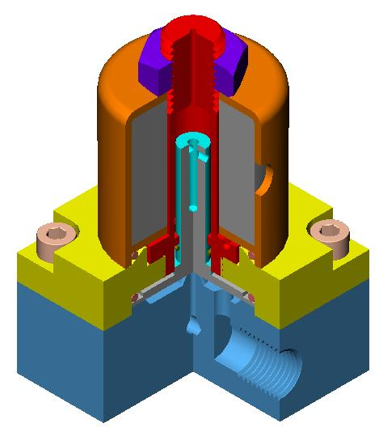
vue en coupe d’une Electrovanne

 | Cout de la  Qualité– Non Qualité | Qualité
 | Cout de la  Qualité– Non Qualité | F334a | TD

Grille AFCIQ-AFNOR Modifiée
Frais de prévention | Frais d’évaluation | Coût des défauts internes | Coût des défaillances après vente
A1 Gestion de la fonction qualité  A.1.1 Administration  A1.2 Ingénierie Qualité  A1.2.1 Etude Qualité  A1.2.2 Méthodes d’inspections  A1.2.3 Audit de qualité  A2 Préparation et réalisation des revues (réunion)  A2.1 revue de conception  A2.2 revue de dossier de définition  A2.3 revue de dossier de fabrication  A2.4 revue de dossier de contrôle  A3 Système qualité relatif aux achats  A3.1 Evaluation des fournisseurs  A3.2 Spécification d’inspection  A3.3 Vérification des ordres d’achat  A4 Programme de formation à la qualité  A5 Autres dépenses de prévention  A5.1 Tous groupes et actions d’amélioration de la qualité  A5.2 Analyse de la valeur | B1 Qualification du produit  B2 Réception des produits achetés  B2.1 Qualification des produits achetés  B2.2 Inspection chez le fournisseur  B2.3 Inspection entrante  B2.4 Coût des matériels consommés  B2.5 Analyse et traitement des données  B3 Inspection de la production  B3.1 Inspection du procédé  B3.2 inspection du démarrage de la production  B3.3 Inspection en cours  B3.4 Super inspection  B3.5 Inspection conditionnement manutention  B3.6 inspection finale  B3.7 Homologation par les services officiels  B3.8 Evaluation des éléments stockés  B3.9 Matériels consommés lors des essais  B3.10 traitement des données d’inspection  B3.11 Audit qualité du produit  B4 Métrologie  B4.1 Matériels utilisé pour l’inspection  B4.2 Matériel utilisés pour la production | C1 Rebuts  C1.1 Défaillance de fabrication  C1.2 défaillance de conception  C1.3 Défaillance de fourniture externe  C2 retouche  C2.1 C1.1 Défaillance de fabrication C1.2 défaillance de conception  C1.3 Défaillance de fourniture externe  C3 Recherche des défauts  C.4 Commissions des refus  C5 Réinspection des produits retouchés  C6 Déclassement du produit | D1 Réclamations  D1.1 Service après vente  D1.2 Produit refusé et retourné  D1.3 Expertise et réparation du produit refusé  D1.4 Remplacement sous garantie  D1.5 Malfaçon en installation  D1.6 Erreur d ’études d’application  D1.7 Erreur de conception  D1.8 responsabilité civile et pénale  D2 Perte de clientèle connue  D3 Pénalité agio/délais

 | AMELIORATION CONTINUE  PROGRES PERMANENT | Qualité - Innovation
 | AMELIORATION CONTINUE  PROGRES PERMANENT | M1 STIC | TD

Société Eurêka

La société Eurêka fabrique des batteries pour poids lourds. Elle emploie 500 personnes dans l’Est de la France (400 ouvriers et employés, 100 cadres et techniciens). La fabrication de batteries est une activité qui s’effectue dans des conditions de travail difficiles (environnement pollué). Le personnel, en majorité des ouvriers spécialisés, est rémunéré sur la base d’un salaire fixe auquel s’ajoute une prime de productivité individuelle.
En 1999, sous l’initiative du Directeur du personnel qui souhaite développer la Qualité Totale, Eurêka met en place des Cercles de qualité. En 2001, le Président constate que les Cercles de Qualité s’essoufflent. Il décide de les supprimer : “les Français n’ont pas le sens collectif, comme les Japonais. Il faut créer une boîte à idées, avec une prime à la clé. Ainsi, chacun pourra être reconnu pour ses propositions.”. Il met en place une « boîte à idées » dont les règles de fonctionnement sont les suivantes :
Règles de la boîte à idées
1- Chacun peut déposer une idée, sauf l’encadrement et les services techniques.
2- Les idées, écrites sur un formulaire, sont déposées dans une boîte. Elles sont transmises à un Comité qui se réunit en début de chaque trimestre pour valider les propositions (après enquête complémentaire, si nécessaire).
3- La prime est égale à trois mois de gains nets (sur la base des gains annuels moins l’amortissement du coût d’installation).
Bilan au bout de trois ans de fonctionnement
 | Idées déposées | Idées primées | Idées installées | Primes moyennes | Délai moyen de réponse
2001 | 20 | 15 | 12 | 70 € | 4 mois
2002 | 58 | 28 | 16 | 85 € | 7 mois
2003 | 38 | 32 | 23 | 115 € | 5 mois
Question
1/ Quel plan d’action proposez-vous pour augmenter de façon importante le nombre d’idées installées par an ?
2/ A combien d’idées par personne pensez-vous parvenir ?

 | INTRODUCTION AUX NORMES ISO9000: ETUDE DE CAS | Qualité - Innovation
 | INTRODUCTION AUX NORMES ISO9000: ETUDE DE CAS | M1 STIC | TD

PRESENTATION DE L'ENTREPRISE
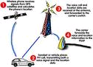
A. L'entreprise et ses produits
L'entreprise TOUMTOUM, dirigée par Monsieur Fisch, est une entreprise de fabrication de positionnement par GPS. Elle souhaite conquérir le marché de l’automobile. La société TOUMTOUM souhaite fournir des entreprises comme PSA (Groupe Peugeot Citroën), Ford, ou encore BMW.

B. Principal processus de l’entreprise
Le principal processus de l’entreprise (la production de joints) est résumé sur la cartographie ci-dessous.

Données
Client
Client
Commande passé avec Cahier des Charges
Coder les données

Assembler les constituants
Fabriquer les joints
Contrôler les assemblages
Intégrer les données et programmes
Contrôler le fonctionnement de l’ensemble
Produit
conforme ? ?
Rebuter le produit, trouver la cause de non-conformité et y remédier
Expédier les GPS avec les données et programmes
Client

Entreprise

oui
oui
non
non

C. Les ambitions de l’entreprise TOUMTOUM
Bien que la société de monsieur Fisch fabrique des produits dits "de qualité", elle n'est pas certifiée ISO 9001, ce qui est la première étape pour séduire de prestigieux clients.

Monsieur Fisch décide alors d'entreprendre les démarche nécessaires à la certification ISO 9001 version 2008.

LES ETAPES VERS LA CERTIFICATION
A. Etapes préliminaires:
Monsieur Fisch souhaite obtenir les principes essentiels et le vocabulaire nécessaires à I’ aboutissement de sa démarche. A cet effet, quel document devra t-il s'approprier? ISO 9004 : principe essentiel et vocabulaire

B. Les démarches entreprises
Monsieur Fisch met plusieurs actions en place. Les principales sont les suivantes:
1. Demande à 5 opérateurs de suivre un stage sur l’assemblage des produits électroniques
2. Achat d'un centre de tri à haute cadence
3. Mise en place d'un laboratoire où seront rangés les moyens de mesure et de contrôle
4. Rédaction d'une "lettre à tous les employés" concernant les nouveaux objectifs de l’entreprise et diffusion de cette lettre.
5. Tous les mois, les principaux clients seront consultés par courrier afin de savoir s’ils sont satisfaits de l’entreprise TOUMTOUM.
6. Les produits non-conformes seront étudiés afin d'éviter les accidents du même type par la suite.
7. Les constituants achetés seront contrôlés par échantillons.
8. Les procédés mis en œuvre pour des éléments assemblés à plus de 1000 exemplaires par jour et risquant de poser problème feront l'objet de surveillance par cartes de contrôles.
9 Tous les mois, les cadres de l’entreprise (les dirigeants) feront l’objet d'un entretien avec monsieur Fisch afin d'évaluer l'efficacité du système de management.
10. Mise en place d'un indicateur qualité: Tous les mois, le point sera fait sur les pièces non conformes.

Compléter le schéma ci-après et préciser dans les cadres "mesures prises" dans quels chapitres s'inscrivent ces mesures, puis repérer dans le tableau page suivante quel sous-chapitre est concerné par chaque disposition. La première d'entre elles est traitée en exemple.
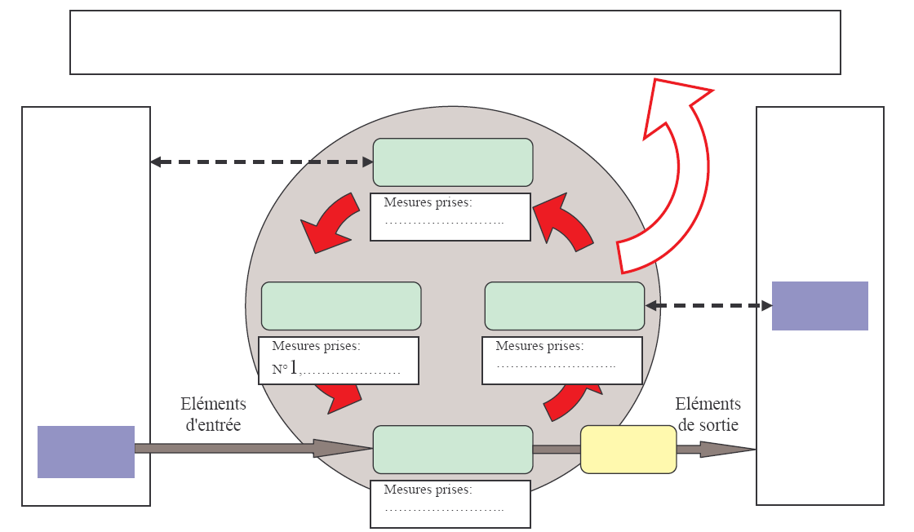

Chapitre 5: Responsabilité de la direction:
C'est un point essentiel de la norme dans sa version 2000 et suivante. La direction doit s'engager explicitement dans la mise en œuvre du système de management de la qualité. Cela doit se traduire par:
☑ la définition d'une politique qualité clairement exprimée,
☑ des objectifs qualité mesurables (par exemple, on peut mesurer un taux de rebuts tous les mois),
☑ I’assurance que cette politique et ces objectifs sont bien communiqués et compris par tous les employés,
☑ la disponibilité des ressources nécessaires à la réalisation des objectifs fixés (voir paragraphe suivant)
Critère auquel répond cette disposition
Chapitre 6: Management des ressources:
La direction doit mettre à disposition les ressources nécessaires à la mise en œuvre et à l’amélioration continue du système qualité, c'est à dire:
☑. un environnement de travail et des moyens matériels (machines, documents, etc...) qui aident à obtenir des produits conformes au cahier des charges,
☑ des compétences nécessaires (formations, stages, etc...) pour le personnel en relation directe avec la qualité et la conformité du produit.
Chapitre 7: Réalisation du produit ou service:
Il s'agit de la synthèse des processus relatifs au client (prise en compte de ses exigences et communication) et au cycle de vie du produit ou service (de la conception au contrôle final).
En ce qui concerne les processus relatifs au client:
☑ l'entreprise doit identifier les exigences spécifiées par le client, qu'elles soient formulées clairement ou de façon implicite.
En ce qui concerne les processus relatifs au cycle de vie, l'entreprise doit:
☑ évaluer et sélectionner ses fournisseurs selon des critères définis pour assurer la qualité de son produit fini ou service.
☑ formuler clairement les informations relatives aux produits à acheter (ex: approvisionnements en matières premières).
☑ contrôler les produits achetés selon des modalités définies avant de les introduire dans sa chaîne de production.
☑ déterminer quels sont les informations, les documents, les équipements et les matières nécessaires à la production pour éviter les non-conformités.
☑ s'assurer que le résultat obtenu est conforme aux exigences spécifiées
☑ (vérification à 100%, statistique, ou autre).
☑ vérifier que le produit fini a été contrôlé conformément aux dispositions établies et doit aussi maîtriser les dispositifs de surveillance et de mesure (appareils de mesure. contrôle. etc...) et enregistrer les résultats d'étalonnage et de vérification.
Chapitre 8: Mesure, analyse et amélioration:
L'entreprise doit planifier et mettre en œuvre des processus de surveillance, de mesure et d'amélioration concernant:
☑ la satisfaction du client (par exemple en menant une enquête de satisfaction),
☑ l’efficacité du système de management de la qualité (en évaluant l’implication des dirigeants de l’entreprise),
☑ les caractéristiques du produit : le produit non conforme doit être maîtrisé (L’entreprise doit trouver des solutions de remédiation).

Mesure

1

2 

3 

4 

5 

6 

7 

8 

9 

10 

lI. L'AUDIT DE CERTIFICATION

A. Les points vérifiés
Lorsqu'il estime que son entreprise est prête pour la certification, Monsieur FISCH fait appel à un
Organisme extérieur (I'AFAQ: Association Française de l'Assurance Qualité par exemple).
Durant une semaine, un auditeur vient donc vérifier les points de la norme. Les principaux points de l'audit portent sur:
☑ Plusieurs entretiens avec la direction (Monsieur Fisch) concernant la politique qualité de l'entreprise et sa mise en place
☑ Le service achat de constituants
☑ L’assemblage des constituants dans les halls de production
☑ Le contrôle de ces assemblages
☑ Des entretiens avec les employés (Pour estimer leurs compétences, motivation...)
☑ Les relations entre l'entreprise TOUMTOUM et ses clients.

B. Le résultat

L'auditeur de I'AFAQ annonce à monsieur Fisch que son entreprise n'est pas prête pour recevoir la certification à IISO 9001. En effet, pendant l'audit, il a relevé 3 non-conformités:
l. Un opérateur n’a pas effectués les bons tests sur le produit concerné .
2. Aucune évaluation du fournisseur n'est effectuée, et les constituants ne sont pas contrôlés avant de lancer les assemblages (contrairement à ce qu'avait demandé monsieur F à ses employés).
3. Un opérateur utilisait une machine d’assemblage sans y être formée.

Compléter le tableau ci-dessous en suivant l'exemple donné pour la première non-conformité.

Non-  conformité | Différence par rapport à la norme | Proposition de remédiation
1 | chapitre 7: Réalisation du produit ou service: "doit aussi maîtriser les dispositifs de surveillance et de mesure et enregistrer les résultats d'étalonnage et de vérification. | On pourrait étiqueter tous les instruments de mesure pour les identifier, puis stocker dans une armoire tous les documents d'étalonnage correspondants
2

3

INTRODUCTION AUX NORMES ISO9000 : Entreprise TOUMTOUM
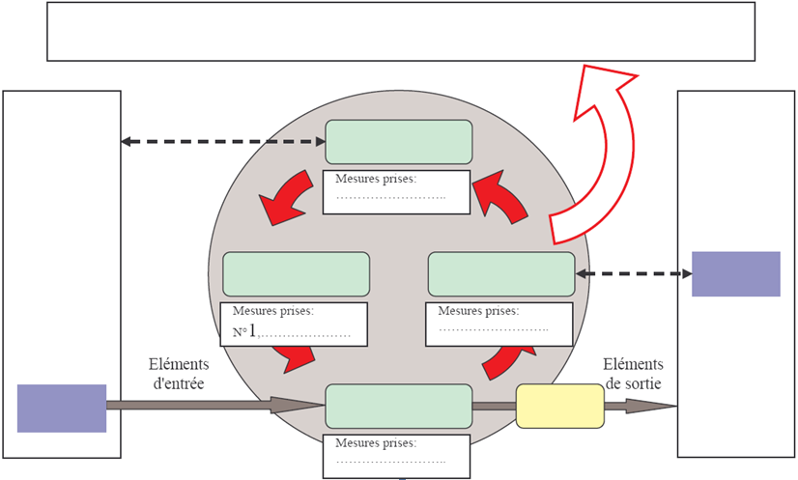
Système de management de la qualité amélioration continue chap. 5 à 8
CLIENT
Exigences
Satisfaction
Produit
Responsabilité de la direction
Management des ressources
Mesures, analyses, améliorations
Réalisation du
Produit
Chap. 7
Chap. 8
CLIENT
Chap. 5
Chap. 6

Compléter le tableau ci-dessous en suivant l'exemple donné pour la première non-conformité.

Non-  conformité | Différence par rapport à la norme | Proposition de remédiation
1 | chapitre 7: Réalisation du produit ou service: "doit aussi maîtriser les dispositifs de surveillance et de mesure et enregistrer les résultats d'étalonnage et de vérification. | On pourrait étiqueter tous les instruments de mesure pour les identifier, puis stocker dans une armoire tous les documents d'étalonnage correspondants
2 | chapitre 7: Réalisation du produit ou service:  ☑ contrôler les produits achetés selon des modalités définies avant de les introduire dans sa chaîne de production. | METTRE EN PLACE UN CONTROLE DE RECEPTION  EVALUER LES PRODUITS ET DONNEES CHEZ LE FOURNISSEUR …
3 | Chapitre 6 : management des ressources  Des compétences nécessaires… | Mettre des formations et évaluations…  Mettre en place un suivi de compétences sur les équipements
Chapitre 5: Responsabilité de la direction:
C'est un point essentiel de la nonne dans sa version 2000. La direction doit s'engager explicitement dans la mise en œuvre du système de management de la qualité. Cela doit se traduire par:
☑ la définition d'une politique qualité clairement exprimée,
☑ des objectifs qualité mesurables (par exemple, on peut mesurer un taux de rebuts tous les mois),
☑I’ assurance que cette politique et ces objectifs sont bien communiqués et compris par tous les employés,
☑ la disponibilité des ressources nécessaires à la réalisation des objectifs fixés (voir paragraphe suivant)
Critère auquel répond cette disposition
Chapitre 6: Management des ressources:
La direction doit mettre à disposition les ressources nécessaires à la mise en œuvre et à l’amélioration continue du système qualité, c'est à dire:
☑. un environnement de travail et des moyens matériels (machines, documents, etc...) qui aident à obtenir des produits conformes au cahier des charges,
☑ des compétences nécessaires (formations, stages, etc...) pour le personnel en relation directe avec la qualité et la conformité du produit.
Chapitre 7: Réalisation du produit ou service:
Il s'agit de la synthèse des processus relatifs au client (prise en compte de ses exigences et communication) et au cycle de vie du produit ou service (de la conception au contrôle final).
En ce qui concerne les processus relatifs au client:
☑ l'entreprise doit identifier les exigences spécifiées par le client, qu'elles soient formulées clairement ou de façon implicite.
En ce qui concerne les processus relatifs au cycle de vie, l'entreprise doit:
☑ évaluer et sélectionner ses fournisseurs selon des critères définis pour assurer la qualité de son produit fini ou service.
☑ formuler clairement les informations relatives aux produits à acheter (ex: approvisionnements en matières premières).
☑ contrôler les produits achetés selon des modalités définies avant de les introduire dans sa chaîne de production.
☑ déterminer quels sont les informations, les documents, les équipements et les matières nécessaires à la production pour éviter les non-conformités.
☑ s'assurer que le résultat obtenu est conforme aux exigences spécifiées
☑ (vérification à 100%, statistique, ou autre).
☑ vérifier que le produit fini a été contrôlé conformément aux dispositions établies et doit aussi maîtriser les dispositifs de surveillance et de mesure (appareils de mesure. contrôle. etc...) et enregistrer les résultats d'étalonnage et de vérification.

Chapitre 8: Mesure, analyse et amélioration:
L'entreprise doit planifier et mettre en œuvre des processus de surveillance, de mesure et d'amélioration concernant:
☑ la satisfaction du client (par exemple en menant une enquête de satisfaction),
☑ l’efficacité du système de management de la qualité (en évaluant l’implication des dirigeants de l’entreprise),
☑ les caractéristiques du produit : le produit non conforme doit être maîtrisé (L’entreprise doit trouver des solutions de remédiation).

Mesure

1

2 

3 

4 

5 

6 

7 

8 

9 

10 

 | Ingénierie de la qualité  (MSP) Test d’appartenance | Qualité
 | Ingénierie de la qualité  (MSP) Test d’appartenance | M1 ESI | TD

SCHNEIDER

Mise en situation
Vous travaillez pour Schneider Electric, et vous êtes en charge du contrôle de la qualité des produits entrant dans la fabrication des transformateurs. Les bobines sont achetées en lots de 32. Elles doivent avoir une résistance de 1000 ± 100 ohms.
Suite à des problèmes de fabrication vous décidez de vérifier si les bobines respectent les spécifications.
Voici les valeurs recueillies
Valeur en ohms
930 | 940 | 1022 | 1220 | 1005 | 1215 | 1170 | 1172
1084 | 951 | 1088 | 1160 | 1002 | 1095 | 960 | 1174
1080 | 1225 | 1019 | 1164 | 1135 | 1027 | 1102 | 1029
1190 | 990 | 1024 | 1162 | 995 | 1165 | 965 | 1132
1076 | 1200 | 1202 | 1155 | 676 | 1012 | 1007 | 1132
1195 | 988 | 1015 | 1184 | 1115 | 1182 | 1110 | 1128
1046 | 1039 | 1145 | 1204 | 980 | 1166 | 1010 | 1180
1188 | 1037 | 1186 | 1210 | 1035 | 1125 | 1128 | 1033
1 / Calcul des paramètres :
 |  |  | Classe | Borne  Inférieure | Borne Supérieure | Nombre d’élément  (fréquence  absolue) | fréquence  absolue  relative  [%] | fréquence  cumulée | fréquence  cumulée  relative  [%]
nombre d'individus |  |  |  | De (exclue) | A (inclue)
moyenne
médiane
valeur mini
valeur maxi
étendue
nombre de classe
largeur théorique de classe
écart type (n-1)

Sur le document page 18 :
2 / tracer l’histogramme
3 / Conclusion sur la distribution
Est-ce que l’image de la distribution présente une particularité et suggérer une hypothèse pour cette particularité

 | Ingénierie de la qualité  (MSP) Test d’appartenance | Qualité
 | Ingénierie de la qualité  (MSP) Test d’appartenance | M1 ESI | TD

Loi de comportement

Un lot de 130 diodes issues d'une même fabrication est testé en Laboratoire.
Le critère de défaillance est la destruction de la diode
Les résultats obtenus sont les suivants :

temps (heures) |  | nombre de
 |  | défaillants
de | à | ni
0 | 200 | 0
200 | 400 | 0
400 | 600 | 12
600 | 800 | 19
800 | 1000 | 25
1000 | 1200 | 32
1200 | 1400 | 20
1400 | 1600 | 13
1600 | 1800 | 8
1800 | 2000 | 1

Sur le document page 19 :

Calculer les paramètres de position (moyenne) et de dispersion

Établir l'histogramme des défaillants et de leur fréquence relative en fonction du temps

Établir l'histogramme des défaillants cumulés et de leur fréquence cumulée au cours du temps.

Établir le test de normalité (droite de Henry) permettant d'affirmer la normalité de la distribution.

Estimer graphiquement les paramètres de position (moyenne) et de dispersion (écart type)

Etablir un modèle de fonction de répartition F(t), représentant la probabilité de défaillance entre les instants t et (t+dt)

La fiabilité se définit comme étant la probabilité de fonctionner a une date t
C'est donc le complément de la probabilité de défaillance R(t) = 1-F(t)
Etablir un modèle de la probabilité de défaillance

En admettant un écart type de 340 heures et une moyenne de 1070 heures :

En utilisant les tables de la loi normale, estimer la probabilité qu'une ampoule reste allumée pendant 800 heures.

 | (MSP) Test d’appartenance | M1 ESI TD

SPC – 1 Non conformité
(données : SPC-1-non-conformité)
Le nombre d'unités non conformes X à un poste d'inspection pour des lots de 150 unités est présenté dans le tableau selon l'ordre temporel de la production (lignes) temps

3 | 4 | 2 | 5 | 6 | 10 | 5 | 4 | 3 | 11 | 9 | 2 | 7 | 8 | 4
2 | 6 | 5 | 4 | 3 | 6 | 7 | 9 | 10 | 14 | 13 | 10 | 9 | 8 | 10
3 | 2 | 4 | 6 | 4 | 10 | 8 | 7 | 14 | 13 | 4 | 8 | 4 | 10 | 14
8 | 12 | 4 | 5 | 14 | 2 | 8 | 6 | 10 | 8 | 6 | 4 | 6 | 15 | 4
7 | 2 | 6 | 9 | 10 | 7 | 9 | 16 | 11 | 13 | 3 | 13 | 3 | 7 | 3
2 | 9 | 4 | 13 | 3 | 6 | 1 | 4 | 13 | 12 | 10 | 2 | 5 | 7 | 10
4 | 2 | 2 | 6 | 4 | 10 | 8 | 14 | 6 | 4 | 7 | 4 | 8 | 7 | 3
6 | 7 | 8 | 4 | 12 | 6 | 17 | 5 | 10 | 8 | 9 | 11 | 7 | 2

(a) Construire les 4 cartes suivantes: carte p, carte np, carte c, carte XmR
(b) Interpréter, comparer et choisir les cartes les plus appropriées.
SPC – 2 Comptage d'imperfections
(données : SPC-7-imperfections.xls)
On observe des imperfections de type trou d'épingle à la surface d'un acier. À chaque heure, une surface de 300 cm2 est inspectée et on compte le nombre d'imperfection qui excèdent une aire de 0.001 cm2. Les 20 premières observations sont :

0 | 0 | 2 | 3 | 2 | 1 | 0 | 1 | 1 | 2 | 1 | 4 | 3 | 2 | 0 | 1 | 4 | 2 | 0 | 1
(a) Quelle est l'aire d'opportunité du défaut ?
(b) Est-ce que ces données satisfont les hypothèses d’un modèle de Poisson?
(c) Calculez une carte de contrôle de type C pour le nombre d'imperfections.
(d) Calculez une carte XmR.
(e) Est-ce que ces deux cartes proposent des interprétations différentes des données?
SPC – 8 données : SPC-8-billes.xls
Les données représentent les moyennes Xbar et les étendues R de 24 échantillons de taille 5 pièces prélevées sur un procédé de fabrication de roulement à billes. La caractéristique qualité est le diamètre intérieur en cm mesurée au millième de cm.

échantillon | 1 | 2 | 3 | 4 | 5 | 6 | 7 | 8
Xbar | 5.345 | 5.342 | 5.346 | 5.315 | 5.350 | 5.341 | 5.32 | 5.338
R | 0.031 | 0.042 | 0.039 | 0.042 | 0.050 | 0.061 | 0.04 | 0.037

échantillon | 9 | 10 | 11 | 12 | 13 | 14 | 15 | 16
Xbar | 5.348 | 5.336 | 5.319 | 5.386 | 5.354 | 5.340 | 5.37 | 5.349
R | 0.071 | 0.083 | 0.033 | 0.090 | 0.081 | 0.060 | 0.05 | 0.073

échantillon | 17 | 18 | 19 | 20 | 21 | 22 | 23 | 24
Xbar | 5.335 | 5.317 | 5.340 | 5.351 | 5.337 | 5.328 | 5.335 | 5.342
R | 0.041 | 0.036 | 0.082 | 0.043 | 0.024 | 0.014 | 0.036 | 0.027
(a) Produire une carte Xbar et R. Le procédé est-il en contrôle statistique?
(b) Éliminez les points (groupes) hors contrôle et révisez les limites de contrôle.

Etude de la  Capabilité Machine  (loi normale) |  |  |  | Etude effectuée par : |  |  |  |  |  |  |  |  | Date : |  | Imprimé inspiré d’un document de la société Ford
 |  |  |  | Caractéristique : |  |  |  |  |  | Dimension : |  |  | Opération : |  |  | Machine :
 |  |  |  | Référence : Bobine de Transfo |  |  |  | Désignation
Histogramme Droite de Henry
0,03
0,13
1
2
3
4
5
10
20
30
40
50
60
70
80
90
97
95
99
98
99,87
99,997
4s
3s
2s
4s
3s
2s
X
dimension

676
744
813
881
950
1019
1087
1156

Tableau de relevé Résultats
930 | 940 | 1022 | 1220 | 1005 | 1215 | 1170 | 1172 |  | 1046 |  | 1204 | 1010 | Estimation  des défectueux :  Maxi = %  Mini = % | Spécification :  78 ± 0,5  Capabilité estimé :  8s = |  | Moyenne estimée  $\bar{x}=$  Ecart type (s) : | Observations :
1084 | 951 | 1088 | 1160 | 1002 | 1095 | 960 | 1174 |  | 1188 |  | 1210 | 1128
1080 | 1225 | 1019 | 1164 | 1135 | 1027 | 1102 | 1029 |  | 1039 |  | 980 | 1180
1190 | 990 | 1024 | 1162 | 995 | 1165 | 965 | 1132 |  | 1037 |  | 1035 | 1033 | Indices de « capabilité machine » :  Cm =  Cmki =  Cmks =  Cmk = |  |  |  | Observations :
1076 | 1200 | 1202 | 1155 | 676 | 1012 | 1007 | 1132 |  | 1145 |  | 1166 |  |  |  |  |  | Observations :
1195 | 988 | 1015 | 1184 | 1115 | 1182 | 1110 | 1128 |  | 1186 |  | 1125 |  |  |  |  |  | Observations :

Etude de la  Capabilité Machine  (loi normale) |  |  |  | Etude effectuée par : |  |  |  |  |  |  |  |  | Date : |  | Imprimé inspiré d’un document de la société Ford
 |  |  |  | Caractéristique : |  |  |  |  |  | Dimension : |  |  | Opération : |  |  | Machine :
 |  |  |  | Référence : Bobine de Transfo |  |  |  | Désignation
Histogramme Droite de Henry
0,03
0,13
1
2
3
4
5
10
20
30
40
50
60
70
80
90
97
95
99
98
99,87
99,997
4s
3s
2s
4s
3s
2s
X
dimension

930
967
1004
1041
1078
1114
1151
1188
1225

8%%
Tableau de relevé Résultats
930 | 940 | 1022 | 1220 | 1005 | 1215 | 1170 | 1172 |  | 1046 |  | 1204 | 1010 | Estimation  des défectueux :  Maxi = %  Mini = % | Spécification :  78 ± 0,5  Capabilité estimé :  8s = |  | Moyenne estimée  $\bar{x}=$  Ecart type (s) : | Observations :
1084 | 951 | 1088 | 1160 | 1002 | 1095 | 960 | 1174 |  | 1188 |  | 1210 | 1128
1080 | 1225 | 1019 | 1164 | 1135 | 1027 | 1102 | 1029 |  | 1039 |  | 980 | 1180
1190 | 990 | 1024 | 1162 | 995 | 1165 | 965 | 1132 |  | 1037 |  | 1035 | 1033 | Indices de « capabilité machine » :  Cm =  Cmki =  Cmks =  Cmk = |  |  |  | Observations :
1076 | 1200 | 1202 | 1155 | 676 | 1012 | 1007 | 1132 |  | 1145 |  | 1166 |  |  |  |  |  | Observations :
1195 | 988 | 1015 | 1184 | 1115 | 1182 | 1110 | 1128 |  | 1186 |  | 1125 |  |  |  |  |  | Observations :

Etude de la  Capabilité Machine  (loi normale) |  |  |  | Etude effectuée par : |  |  |  |  |  |  |  |  | Date : |  | Imprimé inspiré d’un document de la société Ford
 |  |  |  | Caractéristique : |  |  |  |  |  | Dimension : |  |  | Opération : |  |  | Machine :
 |  |  |  | Référence : Bobine de Transfo |  |  |  | Désignation
Histogramme Droite de Henry
0,03
0,13
1
2
3
4
5
10
20
30
40
50
60
70
80
90
97
95
99
98
99,87
99,997
4s
3s
2s
4s
3s
2s
X
dimension

2000
1800
0
200
400
600
800
1000
1200
1400
1600

Tableau de relevé Résultats
 |  |  |  |  |  |  |  |  |  |  |  |  | Estimation  des défectueux :  Maxi = %  Mini = % | Spécification :  78 ± 0,5  Capabilité estimé :  8s = |  | Moyenne estimée  $\bar{x}=$  Ecart type (s) : | Observations :
 |  |  |  |  |  |  |  |  |  |  |  |  | Indices de « capabilité machine » :  Cm =  Cmki =  Cmks =  Cmk = |  |  |  | Observations :

La table ci-dessous comporte les valeurs de la fonction de répartition de la loi normale de t à + infini, à savoir les valeurs de :
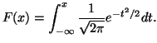
u | 0,00 | 0,01 | 0,02 | 0,03 | 0,04 | 0,05 | 0,06 | 0,07 | 0,08 | 0,09
0 | 0,5 | 0,496010644 | 0,492021686 | 0,488033527 | 0,484046563 | 0,480061194 | 0,476077817 | 0,47209683 | 0,468118628 | 0,464143607
0,1 | 0,460172163 | 0,456204687 | 0,452241574 | 0,448283213 | 0,444329995 | 0,440382308 | 0,436440537 | 0,432505068 | 0,428576284 | 0,424654565
0,2 | 0,420740291 | 0,416833837 | 0,412935577 | 0,409045885 | 0,405165128 | 0,401293674 | 0,397431887 | 0,393580127 | 0,389738752 | 0,385908119
0,3 | 0,382088578 | 0,378280478 | 0,374484165 | 0,370699981 | 0,366928264 | 0,363169349 | 0,359423567 | 0,355691245 | 0,351972708 | 0,348268273
0,4 | 0,344578258 | 0,340902974 | 0,337242727 | 0,333597821 | 0,329968554 | 0,32635522 | 0,32275811 | 0,319177509 | 0,315613697 | 0,312066949
0,5 | 0,308537539 | 0,305025731 | 0,301531788 | 0,298055965 | 0,294598516 | 0,291159687 | 0,287739719 | 0,284338849 | 0,280957309 | 0,277595325
0,6 | 0,274253118 | 0,270930904 | 0,267628893 | 0,264347292 | 0,2610863 | 0,257846111 | 0,254626915 | 0,251428895 | 0,24825223 | 0,245097094
0,7 | 0,241963652 | 0,238852068 | 0,235762498 | 0,232695092 | 0,229649997 | 0,226627352 | 0,223627292 | 0,220649946 | 0,217695438 | 0,214763884
0,8 | 0,211855399 | 0,208970088 | 0,206108054 | 0,203269392 | 0,200454193 | 0,197662543 | 0,194894521 | 0,192150202 | 0,189429655 | 0,186732943
0,9 | 0,184060125 | 0,181411255 | 0,17878638 | 0,176185542 | 0,17360878 | 0,171056126 | 0,168527607 | 0,166023246 | 0,163543059 | 0,16108706
1 | 0,158655254 | 0,156247645 | 0,15386423 | 0,151505003 | 0,14916995 | 0,146859056 | 0,1445723 | 0,142309654 | 0,14007109 | 0,137856572
1,1 | 0,135666061 | 0,133499513 | 0,131356881 | 0,129238112 | 0,127143151 | 0,125071936 | 0,123024403 | 0,121000484 | 0,119000107 | 0,117023196
1,2 | 0,11506967 | 0,113139446 | 0,111232437 | 0,109348552 | 0,107487697 | 0,105649774 | 0,103834681 | 0,102042315 | 0,100272568 | 0,098525329
1,3 | 0,096800485 | 0,095097918 | 0,093417509 | 0,091759136 | 0,090122672 | 0,088507991 | 0,086914962 | 0,085343451 | 0,083793322 | 0,082264439
1,4 | 0,080756659 | 0,079269841 | 0,077803841 | 0,07635851 | 0,0749337 | 0,07352926 | 0,072145037 | 0,070780877 | 0,069436623 | 0,068112118
1,5 | 0,066807201 | 0,065521712 | 0,064255488 | 0,063008364 | 0,061780177 | 0,060570758 | 0,059379941 | 0,058207556 | 0,057053433 | 0,055917403
1,6 | 0,054799292 | 0,053698928 | 0,052616138 | 0,051550748 | 0,050502583 | 0,049471468 | 0,048457226 | 0,047459682 | 0,046478658 | 0,045513977
1,7 | 0,044565463 | 0,043632937 | 0,042716221 | 0,041815138 | 0,040929509 | 0,040059157 | 0,039203903 | 0,03836357 | 0,03753798 | 0,036726956
1,8 | 0,035930319 | 0,035147894 | 0,034379502 | 0,033624969 | 0,032884119 | 0,032156775 | 0,031442763 | 0,030741909 | 0,030054039 | 0,02937898
1,9 | 0,02871656 | 0,028066607 | 0,02742895 | 0,026803419 | 0,026189845 | 0,02558806 | 0,024997895 | 0,024419185 | 0,023851764 | 0,023295468
2 | 0,022750132 | 0,022215594 | 0,021691694 | 0,02117827 | 0,020675163 | 0,020182215 | 0,01969927 | 0,019226172 | 0,018762766 | 0,0183089
2,1 | 0,017864421 | 0,017429178 | 0,017003023 | 0,016585807 | 0,016177383 | 0,015777607 | 0,015386335 | 0,015003423 | 0,014628731 | 0,014262118
2,2 | 0,013903448 | 0,013552581 | 0,013209384 | 0,012873721 | 0,012545461 | 0,012224473 | 0,011910625 | 0,011603792 | 0,011303844 | 0,011010658
2,3 | 0,01072411 | 0,010444077 | 0,010170439 | 0,009903076 | 0,00964187 | 0,009386706 | 0,009137468 | 0,008894043 | 0,008656319 | 0,008424186
2,4 | 0,008197536 | 0,00797626 | 0,007760254 | 0,007549411 | 0,007343631 | 0,007142811 | 0,006946851 | 0,006755653 | 0,006569119 | 0,006387155
2,5 | 0,006209665 | 0,006036558 | 0,005867742 | 0,005703126 | 0,005542623 | 0,005386146 | 0,005233608 | 0,005084926 | 0,004940016 | 0,004798797
2,6 | 0,004661188 | 0,004527111 | 0,004396488 | 0,004269243 | 0,004145301 | 0,004024589 | 0,003907033 | 0,003792562 | 0,003681108 | 0,003572601
2,7 | 0,003466974 | 0,00336416 | 0,003264096 | 0,003166716 | 0,003071959 | 0,002979763 | 0,002890068 | 0,002802815 | 0,002717945 | 0,002635402
2,8 | 0,00255513 | 0,002477075 | 0,002401182 | 0,0023274 | 0,002255677 | 0,002185961 | 0,002118205 | 0,002052359 | 0,001988376 | 0,001926209
2,9 | 0,001865813 | 0,001807144 | 0,001750157 | 0,00169481 | 0,001641061 | 0,00158887 | 0,001538195 | 0,001488999 | 0,001441242 | 0,001394887
3 | 0,001349898 | 0,001306238 | 0,001263873 | 0,001222769 | 0,001182891 | 0,001144207 | 0,001106685 | 0,001070294 | 0,001035003 | 0,001000782
3,1 | 0,000967603 | 0,000935437 | 0,000904255 | 0,000874032 | 0,000844739 | 0,000816352 | 0,000788846 | 0,000762195 | 0,000736375 | 0,000711364
3,2 | 0,000687138 | 0,000663675 | 0,000640953 | 0,000618951 | 0,000597648 | 0,000577025 | 0,000557061 | 0,000537737 | 0,000519035 | 0,000500937
3,3 | 0,000483424 | 0,00046648 | 0,000450087 | 0,00043423 | 0,000418892 | 0,000404058 | 0,000389712 | 0,000375841 | 0,000362429 | 0,000349463
3,4 | 0,000336929 | 0,000324814 | 0,000313106 | 0,000301791 | 0,000290857 | 0,000280293 | 0,000270088 | 0,000260229 | 0,000250707 | 0,00024151
3,5 | 0,000232629 | 0,000224053 | 0,000215773 | 0,00020778 | 0,000200064 | 0,000192616 | 0,000185427 | 0,000178491 | 0,000171797 | 0,000165339
3,6 | 0,000159109 | 0,000153099 | 0,000147302 | 0,000141711 | 0,000136319 | 0,00013112 | 0,000126108 | 0,000121275 | 0,000116617 | 0,000112127
3,7 | 0,0001078 | 0,00010363 | 9,96114E-05 | 9,57399E-05 | 9,20101E-05 | 8,84173E-05 | 8,49567E-05 | 8,16238E-05 | 7,84142E-05 | 7,53236E-05
3,8 | 7,2348E-05 | 6,94834E-05 | 6,67258E-05 | 6,40716E-05 | 6,15172E-05 | 5,90589E-05 | 5,66935E-05 | 5,44177E-05 | 5,22282E-05 | 5,01221E-05
3,9 | 4,80963E-05 | 4,61481E-05 | 4,42745E-05 | 4,24729E-05 | 4,07408E-05 | 3,90756E-05 | 3,74749E-05 | 3,59363E-05 | 3,44576E-05 | 3,30366E-05
u | 0,0 | 0,1 | 0,2 | 0,3 | 0,4 | 0,5 | 0,6 | 0,7 | 0,8 | 0,9
3 | 0,001349898 | 0,000967603 | 0,000687138 | 0,000483424 | 0,000336929 | 0,000232629 | 0,000159109 | 0,0001078 | 7,2348E-05 | 4,80963E-05
4 | 3,16712E-05 | 2,06575E-05 | 1,33457E-05 | 8,53991E-06 | 5,41254E-06 | 3,39767E-06 | 2,11245E-06 | 1,30081E-06 | 7,93328E-07 | 4,79183E-07
5 | 2,86652E-07 | 1,69827E-07 | 9,96443E-08 | 5,79013E-08 | 3,33204E-08 | 1,89896E-08 | 1,07176E-08 | 5,99037E-09 | 3,31575E-09 | 1,81751E-09
6 | 9,86588E-10 | 5,30342E-10 | 2,82316E-10 | 1,48823E-10 | 7,76885E-11 | 4,016E-11 | 2,05579E-11 | 1,0421E-11 | 5,23093E-12 | 2,60014E-12

Utilisation

On lit les décimales dans les lignes, et les centièmes en colonnes. Par exemple, la valeur de F(1.65) se trouve à l'intersection de la ligne 1.6 et de la colonne 0.05 - on trouve 1- F(1.65)=0.0494, à 10⁻⁴ près. Pour les valeurs négatives de x, on utilise la relation F(-x)=1-F(x). soit F(1.65)=0.9505, à 10⁻⁴

